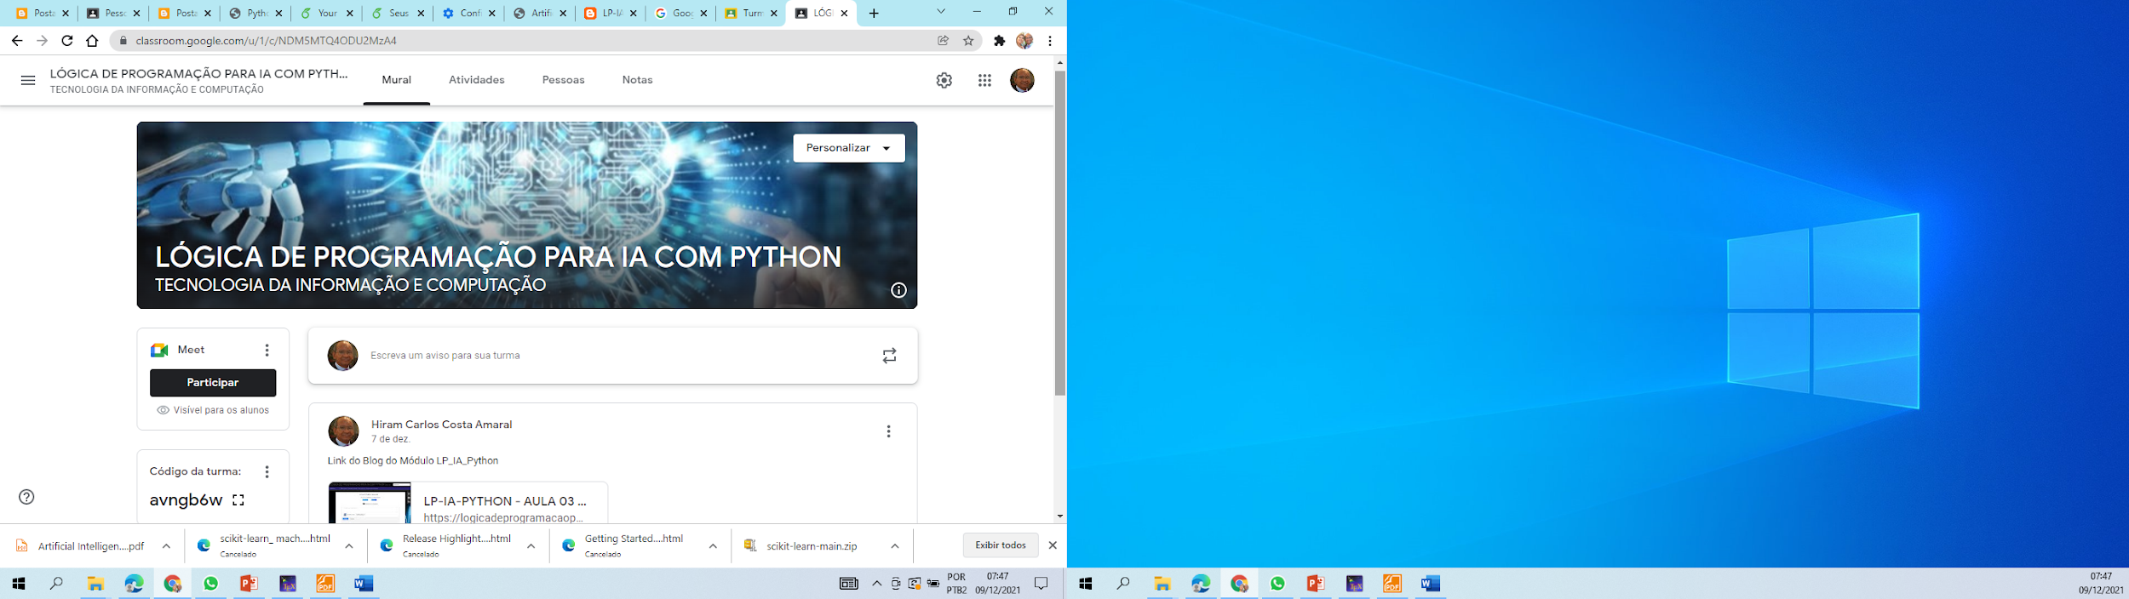

Caro(a) aluno(a), este roteiro é para você organizar os seus estudos. Mantenha-se em dia com as leituras e atividades. Assista às videoaulas publicadas e leia as leituras complementares quando houver, em seguida, faça as atividades práticas e avaliativas. Caso tenha alguma dúvida, informem.

**ROTEIRO DE ESTUDO**

**Por Hiram Amaral e Diogo Rezende**

|  |  |  |
| --- | --- | --- |
| **AULAS** | **PERÍODO** | **ATIVIDADES** |
| Aula 1 | Semana 1 | - Estar presente em sala de aula, estar atento e anotar o que for necessário - Interagir com o instrutor e colegas  - Acessar os links indicados  - Realizar os exercícios propostos  - Comentar miniprojeto  - Assistir o vídeo e fazer comentários: [O Profissional do Futuro | Michelle Schneider | TEDxFAAP - YouTube](https://www.youtube.com/watch?v=9G5mS_OKT0A&t=10s) |
| Aula 2 | Semana 1 | - Trazer dúvidas da última aula em 10 minutos - Estar preparado para realizar o ambiente de desenvolvimento  - Acessar e estudar os links indicados  - Realizar os procedimentos de instalação do ambiente de desenvolvimento  - Testar ambiente de desenvolvimento  - Realizar o exercício proposto no ambiente de desenvolvimento  -instalação visualg - (<http://visualg3.com.br/baixar-o-visualg3-0/>)  -instalação python - (<https://www.python.org/downloads/>) -Cadastro no colab - (<https://colab.research.google.com/>)         -integração com google drive         -integração com o github -instalação do github desktop - (<https://desktop.github.com/>) -visualização do github -instalação pacote anaconda - (<https://docs.anaconda.com/anaconda/install/windows/>) |
| Aula 3 | Semana 1 | - Estar atento para os pontos importantes da aula e anotar dúvidas - Refazer os exercícios apresentados  - Refazer os exemplos apresentados  - Acessar os links solicitados  - Realizar o exercício proposto |
| Aula 4 | ALGORITMOS | Estudar a apostila do curso Conceitos e implementações de algoritmos  1. Conceitos fundamentais  2. Tipos primitivos de dados  3. Memória, constantes e variáveis.  4. Operadores aritméticos, lógicos e relacionais.  5. Comandos básicos de atribuição e de entrada e saída de dados  6. Funções primitivas  7. Estruturas condicionais  8. Estruturas de repetição  Acesse o Classroom: <https://classroom.google.com/c/NDgwMDk1NDk3NTE4?cjc=jhnlpiy> Código da turma: jhnlpiy  Acesse o github:  <https://github.com/hiramaralIA/Logica-de-Programacao-para-IA-com-Python/tree/master1>  Acesse o Colab:  <https://colab.research.google.com/>  Acesse a sua instalação do Visualg:  <http://visualg3.com.br/baixar-o-visualg3-0/> |
| Aula 5 | ALGORITMOS | Estudar a apostila do curso Conceitos e implementações de algoritmos  1. Conceitos fundamentais  2. Tipos primitivos de dados  3. Memória, constantes e variáveis.  4. Operadores aritméticos, lógicos e relacionais.  5. Comandos básicos de atribuição e de entrada e saída de dados  6. Funções primitivas  7. Estruturas condicionais  8. Estruturas de repetição  Acesse o Classroom: <https://classroom.google.com/c/NDgwMDk1NDk3NTE4?cjc=jhnlpiy> Código da turma: jhnlpiy  Acesse o github:  <https://github.com/hiramaralIA/Logica-de-Programacao-para-IA-com-Python/tree/master1>  Acesse o Colab:  <https://colab.research.google.com/>  Acesse a sua instalação do Visualg: <http://visualg3.com.br/baixar-o-visualg3-0/> |
| Aula 6 | OPERAÇÕES ARITMÉTICAS | Operações Aritméticas;   * 1. Variáveis;   2. Tipos de Dados;   3. Estruturas de dados básicas;  Operações Lógicas; |
| Aula 7 | OPERAÇÕES ARITMÉTICAS | * 1. Estruturas Condicionais;  1. Laços;  funções básicas em Python; |
| Aula 8 | Linguagem de Programação Python | Introdução ao Python:  - Preparação de Ambiente Python;  - Ambientes Virtuais;  - Anaconda  - Google Colab Notebook; - Instalação de Bibliotecas; |
| Aula 9 | Linguagem de Programação Python | Linguagem de Programação Python:  - Operações Aritméticas;  - Variáveis;  - Tipos de Dados;  - Estruturas de dados básicas;  - Operações Lógicas;  - Estruturas Condicionais;  - Laços; - Funções; |
| Aula 10 | Análise e Visualização de Dados | ## Análise e Visualização de Dados:  - Numpy;  - Pandas;  - Matplotlib; |
| Aula 11 | ESTRATÉGIA DE PROJETO de IA | PROJETO DE MACHILE LEARNING EM 6 PASSOS  PASSO 1 – Conhecer o problema:  Qual o problema deve ser resolvido?  PASSO 2 – OBTER E VISUALIZAR OS DADOS  - Dados  - Estruturas de dados  - Conjunto de testes  - Gráficos  - Padrões e  - correlações  PASSO 3 – PREPARAR OS DADOS PARA OD ALGORITMOS  Limpar os dados  Textos >> dados  Customizar transformações  Normalizar os dados |
| Aula 12 | Pandas | Importação, manipulação e visualização de dados usando as principais bibliotecas,  *Pandas,*  *Exercícios com Pandas* |
| Aula 13 | Pandas | Importação, manipulação e visualização de dados usando as principais bibliotecas,  *Pandas,*  *Exercícios com Pandas* |
| Aula 14 | Numpy | Importação, manipulação e visualização de dados usando as principais bibliotecas,  *Numpy,* |
| Aula 15 | Numpy | Importação, manipulação e visualização de dados usando as principais bibliotecas,  *Numpy,* |
| Aula 16 | Matplotlib | *Exercícios com Nampy*  Importação, manipulação e visualização de dados usando as principais bibliotecas,  *Matplotlib*; |
| Aula 17 | Machine Learning: Introdução à Redes Neurais | Visão geral de redes neurais artificiais;  Principais algoritmos de redes neurais artificiais;   1. Scikit Learn; 2. KNN; 3. Centróides mais próximos; 4. K-means;   Redes Neurais; |
| Aula 18 | Miniprojeto | PASSO 4 – TREINAR O MODELO  1ª Etapa – CLASSIFICAÇÃO, REGRESSÃO, REDE SUPERVIONADA  2ª Etapa – TÉCNICAS: ÁRVORE DE DECISÃO, REGRESSÃO LOGÍSTICA, REDES NEURAIS,  3ª Etapa – MÉTRICAS PARA AJUSTAR MODELO  4ª Etapa – TABELA ACURÁCIA DO MODELO  PASSO 5 – REFINAR O MODELO  Ajustes dos algoritmos  Análise do melhor modelo  Análise do viés do modelo  PASSO 6 – APRESENTAR O MODELO |
| Aula 19 | Agendamento para dúvidas e impedimentos | Agendamento para dúvidas sobre o projeto |
| Aula 20 | Apresentações dos miniprojetos | APRESENTAÇÃO DOS MINIPROJETOS |

|  |
| --- |
| **AVALIAÇÃO** |
| * NP1: nota obtida na primeira prova =[ (Exer1) + (Exer2)+ ...+( Exer n)]/n |
| NP2: nota obtida na segunda prova = Miniprojeto |
| Nota final: (NP1+NP2)/2 |